Μαθητές σε Ρόλο «Κλιματικών Ντετέκτιβ»: Μια Δράση για το Μέλλον του Τόπου μας.

Το Λύκειο Πάστρας και το Γυμνάσιο Πάστρας ενώνουν τις δυνάμεις τους σε ένα δυναμικό περιβαλλοντικό πρόγραμμα με επίκεντρο ένα από τα πιο κρίσιμα ζητήματα της εποχής μας: τις πυρκαγιές και τη σύνδεσή τους με την κλιματική αλλαγή.
Στο πλαίσιο της δράσης του ενεργού πολίτη για το Γυμνάσιο (τμήμα Α1) και του προγράμματος climate Detectives της ESA (Ευρωπαϊκού Οργανισμού Διαστήματος) και του ESERO (Ευρωπαϊκό Γραφείο Πόρων Εκπαίδευσης για το Διάστημα) όπου συμμετέχουν 7 μαθητές από την Α Λυκείου δημιουργήσαμε την ομάδα «Κλιματικοί Ντετέκτιβ» — μια ομάδα μαθητών που ερευνά, αναλύει και αναζητά επιστημονικά τεκμηριωμένες απαντήσεις γύρω από το φαινόμενο των ολοένα και πιο έντονων και καταστροφικών πυρκαγιών. Λειτουργούμε ως ερευνητές: συλλέγουμε δεδομένα, μελετούμε στατιστικά στοιχεία, εξετάζουμε επιστημονικές πηγές και καταγράφουμε τα συμπεράσματά μας.
Εικόνα 1/Επίσκεψη στον Ο.ΦΥ.ΠΕ.ΚΑ/Εθνικός Δρυμός Αίνου
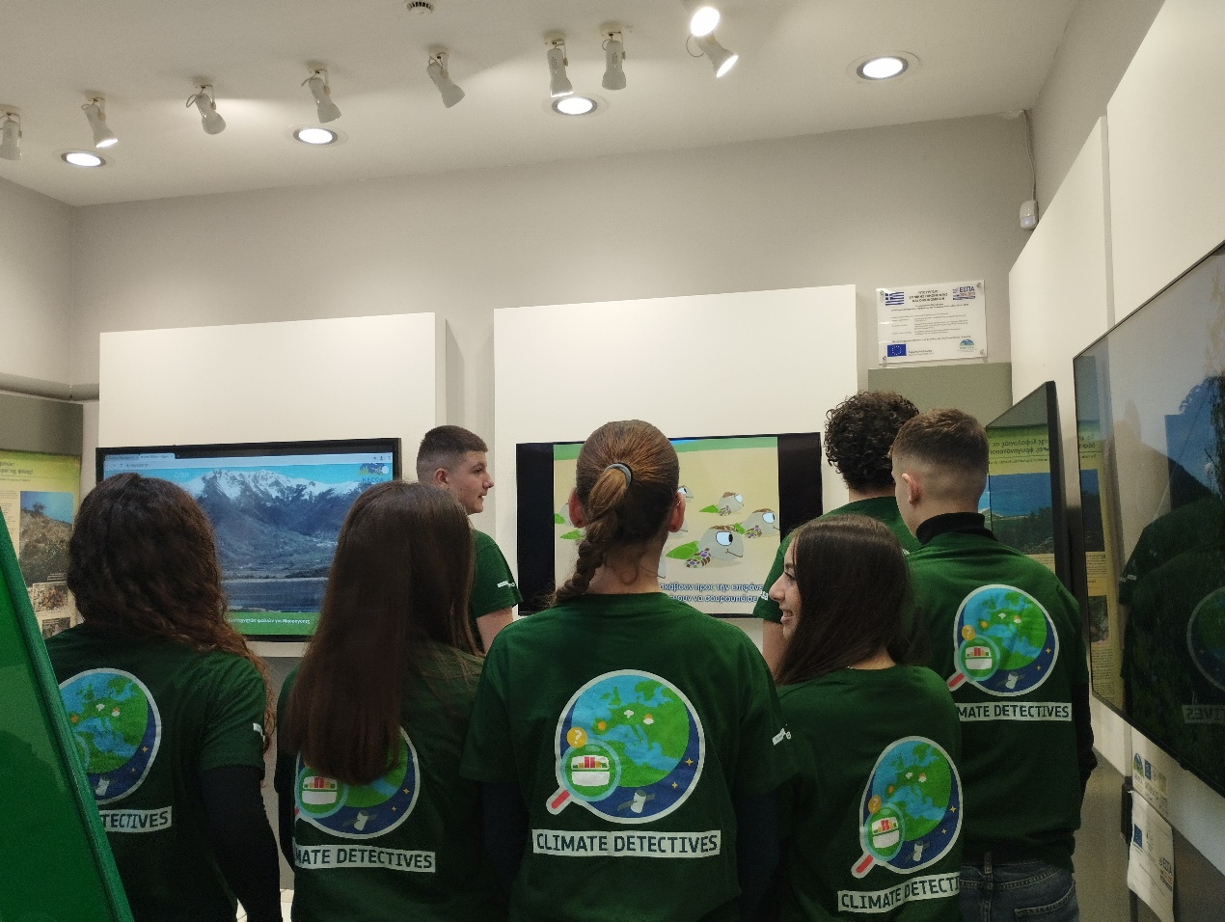

Τι κάνουμε ως «Κλιματικοί Ντετέκτιβ»;
- Στο επίπεδο kids με τους μαθητές του Γυμνασίου, κατανοούμε τις έννοιες καιρός και κλίμα. Μαθαίνουμε για τις κλιματικές συνθήκες της περιοχής μας και κατανοούμε μέσα από πειράματα φαινόμενα που συμβάλουν στην κλιματική αλλαγή όπως το φαινόμενο του θερμοκηπίου.
- Στο επίπεδο advance με τους μαθητές του Λυκείου, ερευνούμε τα αίτια που προκαλούν τη ραγδαία εξάπλωση των πυρκαγιών και τους λόγους που τις καθιστούν ιδιαίτερα δύσκολες στην κατάσβεσή τους μέσα από την μελέτη της πυρκαγιάς που είχε ξεσπάσει στην περιοχή μας στην Νότια Κεφαλονιά στις 3/7/2021.
- Μελετούμε πώς οι παρατεταμένοι καύσωνες, η ξηρασία και οι ακραίες καιρικές συνθήκες επηρεάζουν την ένταση και τη συχνότητά τους.
- Διερευνούμε πώς συνδέονται τα παραπάνω φαινόμενα με την κλιματική αλλαγή.
- Αναλύουμε τις επιπτώσεις των πυρκαγιών στο φυσικό περιβάλλον, στη βιοποικιλότητα και στην τοπική κοινωνία.
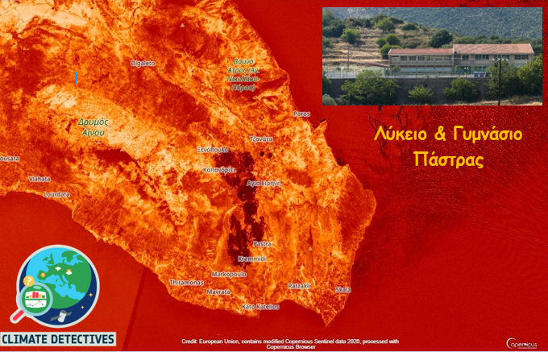
- Δημιουργούμε ενημερωτικό υλικό και παρουσιάζουμε τα αποτελέσματα της έρευνάς μας στην ευρύτερη κοινότητα.
Εικόνα 2/Normalized Burn Ratio (NBR) -Κανονικοποιημένος Δείκτης Καμένης Έκτασης- είναι ένας δείκτης τηλεπισκόπησης που χρησιμοποιείται για την εντόπιση καμένων περιοχών και την αξιολόγηση της σοβαρότητας μιας πυρκαγιάς
Στόχος μας δεν είναι μόνο η κατανόηση του προβλήματος, αλλά και η καλλιέργεια περιβαλλοντικής συνείδησης. Πιστεύουμε ότι η γνώση αποτελεί το πιο ισχυρό εργαλείο πρόληψης και υπευθυνότητας.
Σας προσκαλούμε να γίνετε μέλος στην ομάδα μας στο facebook (The Pastra Clue Hunters) και να επισκεφτείτε το blog μας (The Pastra Clue Hunters) .
Η ομάδα μας δεν περιορίζεται μόνο στους μαθητές. Θέλουμε δίπλα μας γονείς, εκπαιδευτικούς και πολίτες που ενδιαφέρονται να ενημερώνονται και να στηρίζουν τις δράσεις μας.
Γίνοντας μέλος της ομάδας «Κλιματικοί Ντετέκτιβ»:
- Θα ενημερώνεστε για όλες τις δράσεις και τις πρωτοβουλίες μας.
- Θα έχετε πρόσβαση στα αποτελέσματα της έρευνάς μας.
- Θα στηρίξετε έμπρακτα μια μαθητική προσπάθεια που στοχεύει στην προστασία του περιβάλλοντος του τόπου μας.
Οι πυρκαγιές δεν είναι ένα μεμονωμένο γεγονός· αποτελούν σύμπτωμα μιας ευρύτερης περιβαλλοντικής κρίσης. Μέσα από τη συνεργασία, την έρευνα και την ενεργό συμμετοχή μπορούμε να συμβάλουμε στη διαμόρφωση μιας πιο υπεύθυνης και ενημερωμένης κοινωνίας.
Σας καλούμε να σταθείτε δίπλα μας.
Να ενημερωθείτε. Να συμμετάσχετε. Να γίνετε κι εσείς μέρος της λύσης.
Όνομα ομάδων: The Pastra Clue Hunters & The Pastra Clue Hunters Kids
Σχολείο: Γενικό Λύκειο Πάστρας & Γυμνάσιο Πάστρας
Σχ. Έτος: 2025-2026
Αρχηγός ομάδων – Μέντορας: ΓΕΩΡΓΑΤΟΥ ΘΕΟΔΩΡΑ , ΠΕ04.01
Τμήμα Α1 Γυμνασίου &
Τμήμα Α1 Λυκείου (αλφαβητικά):
1. ΚΟΥΤΡΟΚΟΗΣ ΓΕΡΑΣΙΜΟΣ – Moisture Index
2.ΜΑΝΕΝΤΗ ΑΝΝΑ-ΜΑΡΙΑ – Normalized Difference Vegetation Index (NDVI)
3.ΜΑΡΑΤΟΥ ΑΝΝΕΤΑ – Normalized Burn Ratio (NBR)
Τμήμα Α2 Λυκείου (αλφαβητικά):
4.ΠΑΠΑΔΑΤΟΥ ΣΠΥΡΙΔΟΥΛΑ ΛΥΔΙΑ – Satellite Analysis of Burned Land
5.SINAI NURELJO – Land Surface Temperature (LST), Measure of burned area
6.ΣΚΛΗΡΟΥ ΝΑΥΣΙΚΑ ΑΘΑΝΑΣΙΑ – Aerial Photographs Air Quality and Ecosystem Impacts
7.GJOKA RENIS – Causes of Wildfire Spread
Οι «Κλιματικοί Ντετέκτιβ» σας περιμένουν.
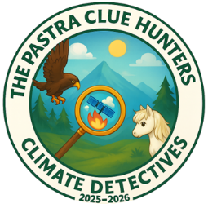



Blog
Facebook
Youtube

